

Instituto Tecnológico de Tijuana


Departamento de Sistemas y Computación

Ingeniería en Sistemas Computacionales

Datos Masivos

Práctica 2

Hernández Bocanegra Miguel Angel 14211440

Catedrático: Dr. Jose Christian Romero Hernández

2.1 Desarrollar un algoritmo que calcule el radio de un círculo
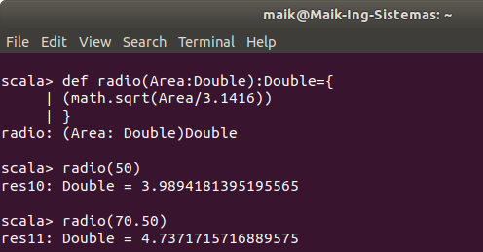

2.2 Desarrollar un algoritmo que me diga si un número es primo
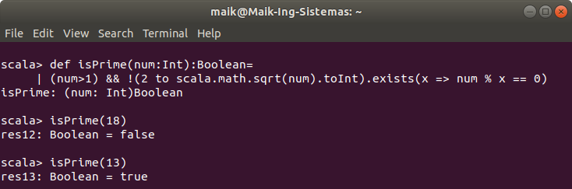

2.3 Dada la variable bird = "tweet", utiliza interpolación de string para imprimir "Estoy escribiendo un tweet"
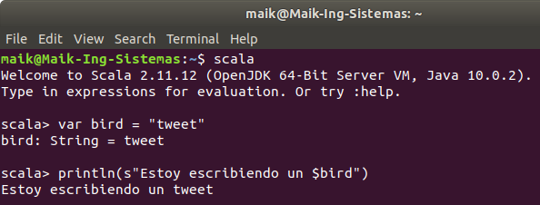

2.4 Dada la variable mensaje = "Hola Luke yo soy tu padre!" utiliza slice para extraer la secuencia "Luke"

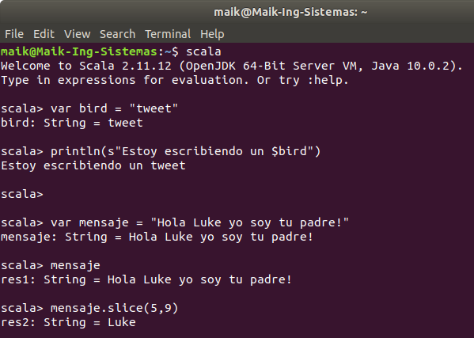

2.5 ¿Cuál es la diferencia en value y una variable en scala?
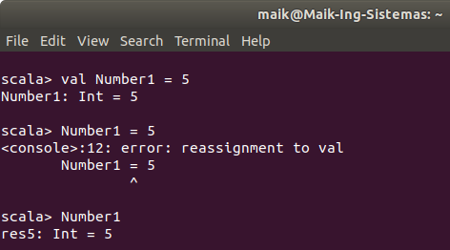

2.6 Dada la tupla ((2,4,5),(1,2,3),(3.1416,23))) regresa el número 3.1416

